# 百度音乐需求分析

JX171102 黄陆仟

## 一、服务器

服务器界面从简，主要包括启动和停止等操作。服务器更多的是通过控制台输出信息

## 二、客户端

### 1、主界面

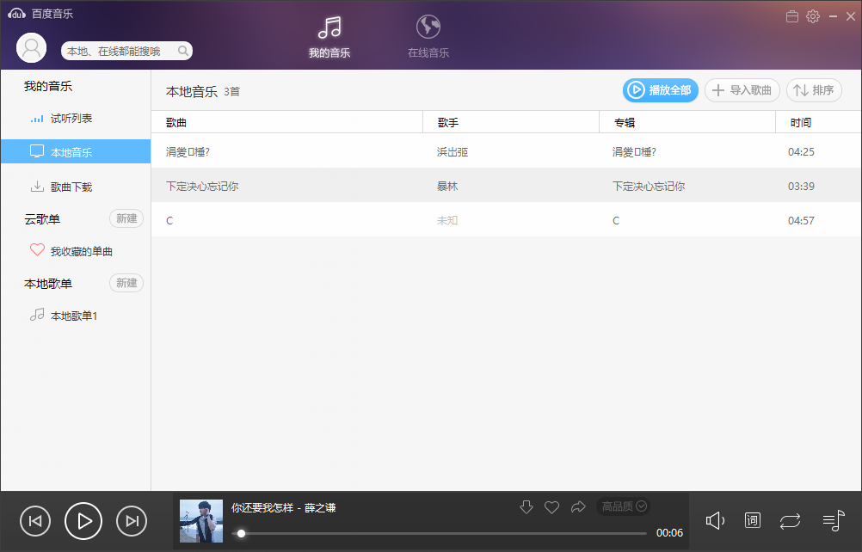

主界面采用BorderLayout布局：

North为logo、用户头像、搜索栏和选项切换（我的音乐和在线音乐），以及最小化，关闭等按钮；

West为我的音乐（本地音乐和歌曲下载）、云歌单（我收藏的单曲）和本地歌单（），点击这些标签应该更改Center的Panel；

Center为West操作后生效的Panel，可采用CardLayout布局实现，主要为JTable显示歌曲信息；

South为音乐播放控制Panel，包含上一首、播放/暂停、下一首、歌手小图标、进度条、歌曲名、当前时间、总时间、音量设置、歌词显示、播放模式和音乐列表等。

### 2、本地音乐

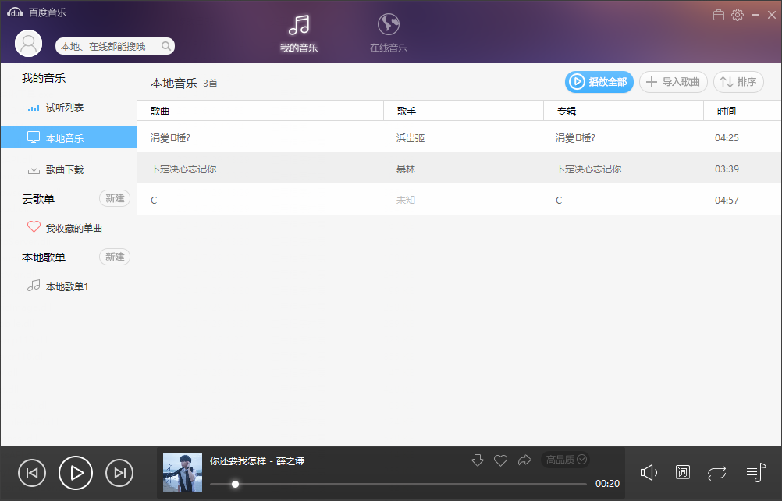

默认选中本地音乐界面，其中Center面板应该有本地音乐总数、播放全部、导入歌曲和排序等功能。当选中某一首歌曲时，应该有播放、收藏和添加到自定义列表等功能。

### 3、歌曲下载

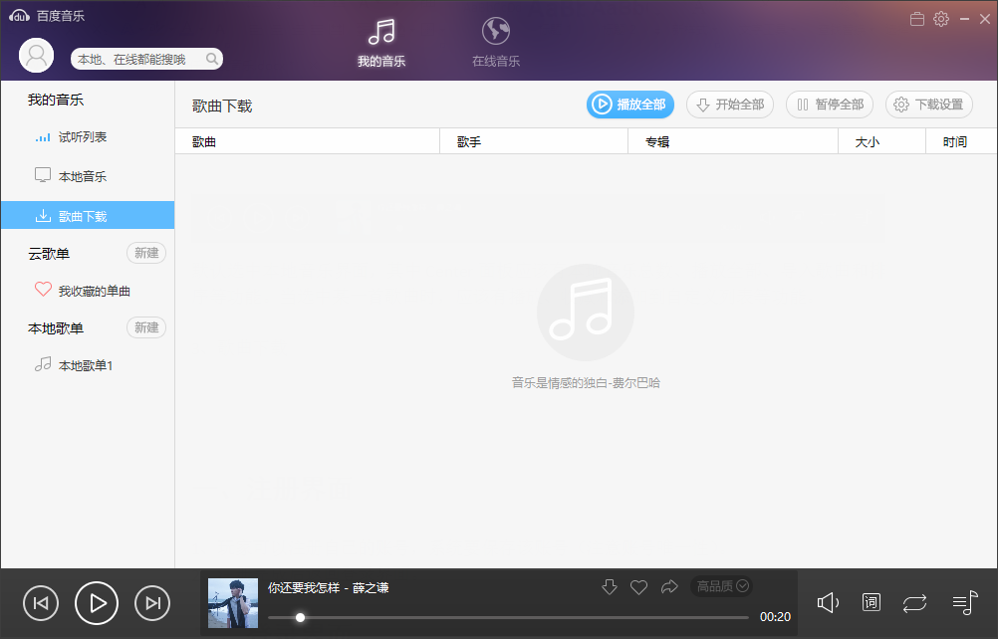

歌曲下载的Center面板应该有播放全部、开始全部、暂停全部和下载设置等操作。

### 4、我收藏的歌单

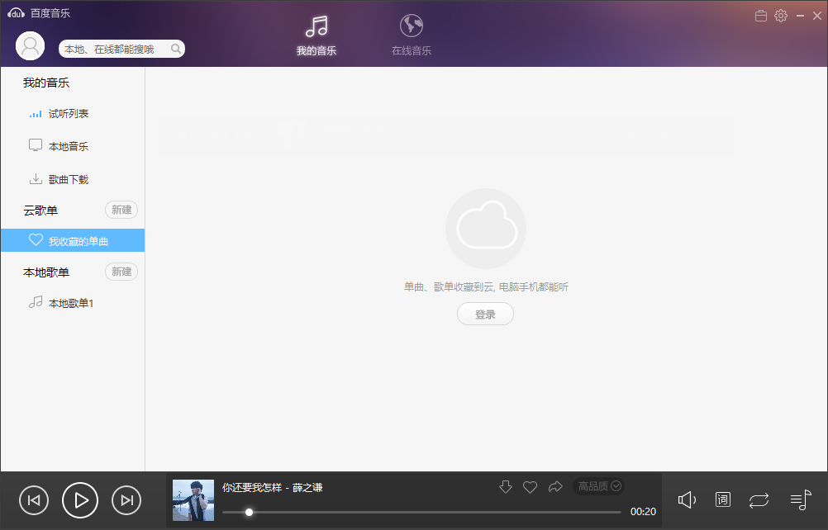

当用户登录时，才会显示我收藏的歌单。

### 5、本地歌单

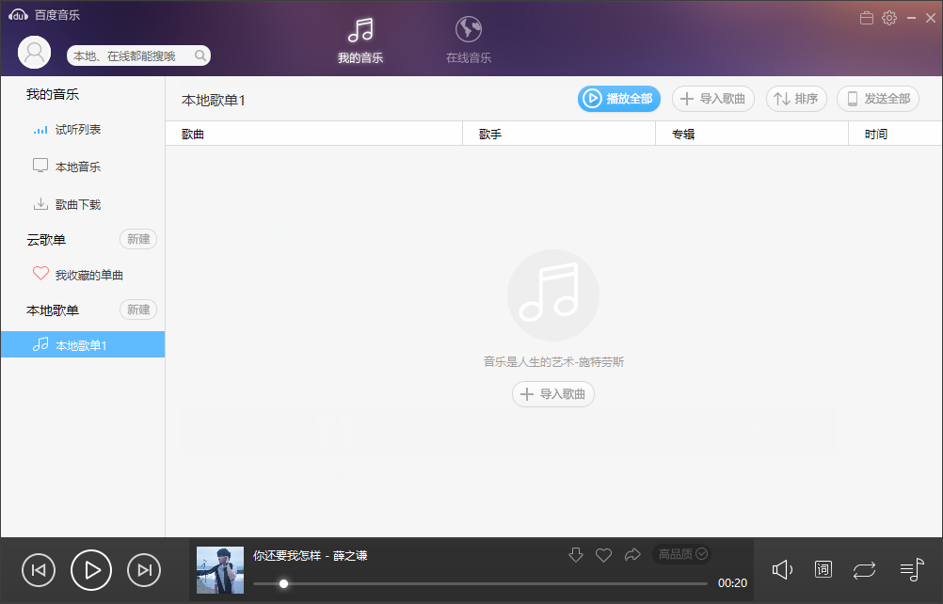

本地歌单显示用户自定义歌单，如果没有歌单，应该显示导入歌曲。

### 6、在线音乐

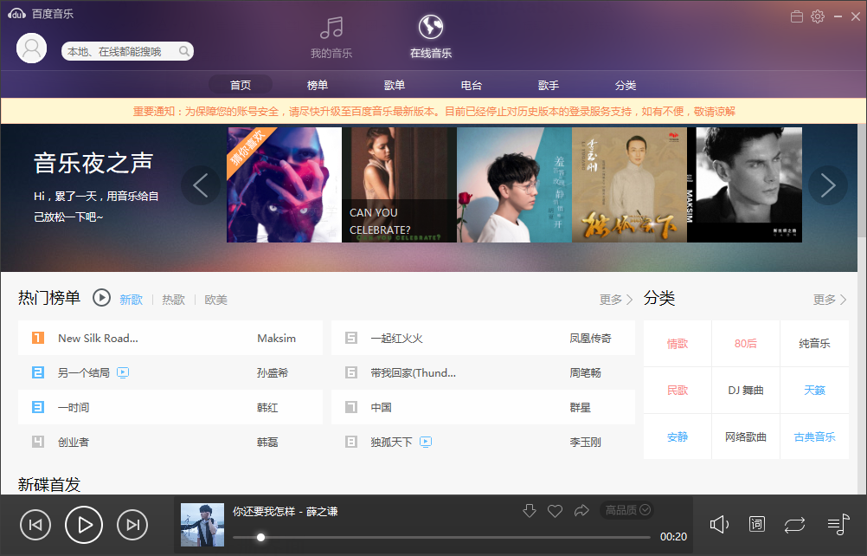

在线音乐应该显示服务器所有的歌曲。

### 7、歌词界面

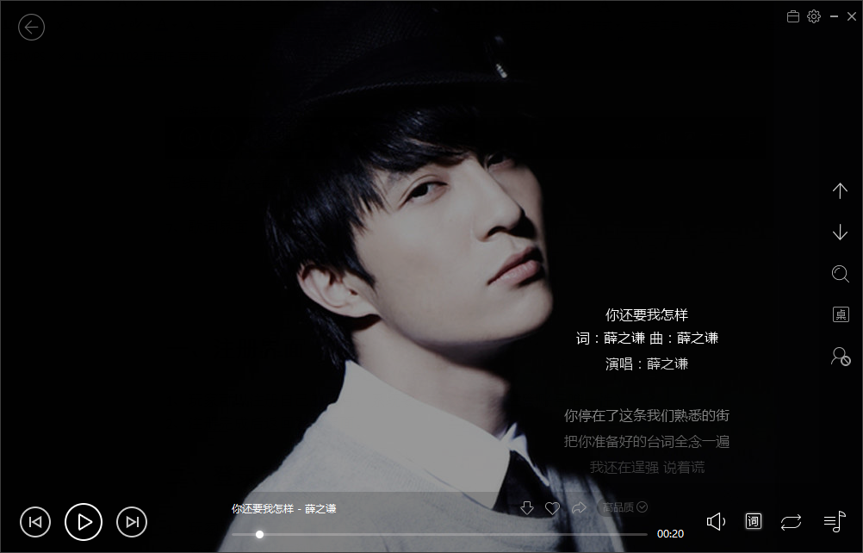

当用户点击歌词显示的按钮时，显示歌词界面。实现歌词滚动和歌手写真。左上角有返回按钮。

### 8、登录界面

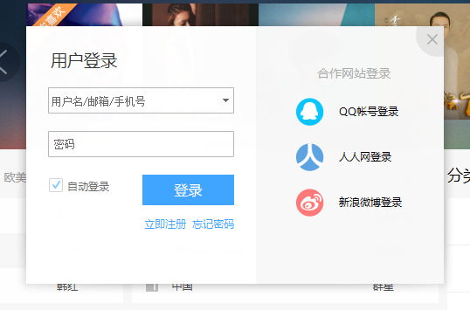

点击用户图像跳转到登录界面，应该有立即注册和忘记密码等功能。

### 通信流程

服务端先启动，开放两个ServerSocket监听端口，10000用于监听在线业务模块，10001用于监听文件传输模块。

用户客户端连接10000成功后，用户客户端和服务器分别开启一条客户端线程进行在线业务通信。

用户客户端有下载需求时，连接10001成功后，用户客户端开启文件下载线程，服务器开启文件传输线程，进行文件传输通信。

### 10、协议接口

P.s. “status” : “0|1”, // 0表示失败，不用解析其他键

1）登录

{

“type” : “login”, // 登录

“username” : “admin”,

“password” : “******” // MD5加密

}

{

“type” : “login”, // 登录

“status” : “0|1”, // 0表示失败，不用解析其他键

“user” : {}, // User对象

}

2）注册

{

“type” : “register”, // 注册

“user” : {}, // User对象

}

{

“type” : “register”, // 注册

“status” : “0|1”, // 0表示失败，不用解析其他键

}

1. 搜索和在线音乐

{

“type” : “music”, // 音乐

“search_str” : “”, // 搜索关键词

“limit” : “”, //每页条数

“current_page” : “” //当前页

}

{

“type” : “music”, // 音乐

“status” : “0|1”, // 0表示失败，不用解析其他键

“song_list” : [], // 歌曲列表

“page_sum” : “” //总页数

}

1. 下载和试听音乐

{

“type” : “download”, // 下载

“music_id” : “” // 音乐id

}

{

“type” : “download”, // 下载

“status” : “0|1”, // 0表示失败，不用解析其他键

“music” : {}, // 音乐对象

}

1. 收藏音乐操作

{

“type” : “collect”, // 收藏音乐

“user_id” : “”, // 用户id

“music_id” : “”, // 音乐id

“operator” : “” //操作类型（add添加 remove删除 ）

}

{

“type” : “collect”, // 收藏音乐

“status” : “0|1” // 0表示失败，不用解析其他键

}

1. 获取收藏音乐列表

{

“type” : “get_collect”, // 获取收藏音乐

“user_id” : “”, // 用户id

“limit” : “”, //每页条数

“current_page” : “” //当前页

}

{

“type” : “get_collect”, // 获取收藏音乐

“status” : “0|1”, // 0表示失败，不用解析其他键

“song_list” : [], // 歌曲列表

“page_sum” : “” //总页数

}

### 数据库表

服务器数据库表

1）tb_user表

u_id u_name u_pwd

2）tb_song表

s_id s_name s_singer s_path

3）tb_favotite表

f_id u_id s_id

4）tb_sort表(预留)

5）tb_area表(预留)

6)tb_song_list表

sl_id sl_name s_id

7)tb_singer表

singer_id singer_name singer_intro sl_id

客户端数据库表

1）tb_cache_list表

s_id s_name s_singer s_path